09.08.2018г. № 146
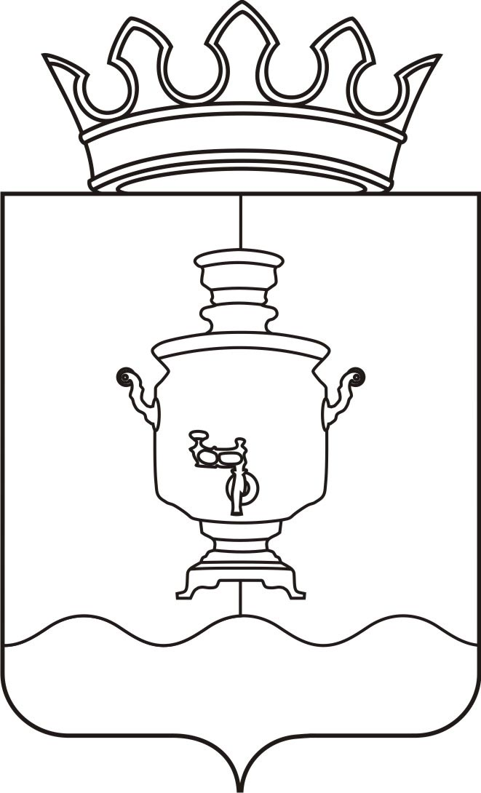

АДМИНИСТРАЦИЯ
КЛЮЧЕВСКОГО СЕЛЬСКОГО ПОСЕЛЕНИЯ
СУКСУНСКОГО МУНИЦИПАЛЬНОГО РАЙОНА
ПЕРМСКОГО КРАЯ

ПОСТАНОВЛЕНИЕ

Об одобрении создания (учреждения)
ТОС
В соответствии со статьей 27 Федерального закона от 06.10.2003г № 131-ФЗ «Об общих принципах организации местного самоуправления в Российской Федерации», Положением об организации и осуществлении территориального общественного самоуправления в Ключевском сельском поселении», утв. Решением Совета депутатов Ключевского сельского поселения от 13.11.2014г № 90, рассмотрев заявление инициативной группы о решении по созданию территориального общественного самоуправления от 12.03.2018г

ПОСТАНОВЛЯЮ:

1. Одобрить создание (учреждение) территориального общественного самоуправления в пределах населенного пункта села Сыра: ул. Ленина, ул. Колхозная, ул. Советская, ул. 1 Мая, ул. 9 Мая, ул. Космонавтов, ул. Комсомольская, пер. Ленина

2. Копию настоящего постановления направить уполномоченным лицам на представление интересов инициативной группы

3. Контроль за исполнением постановления оставляю за собой

Глава администрации А.П. Малафеев

